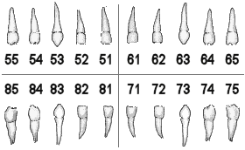
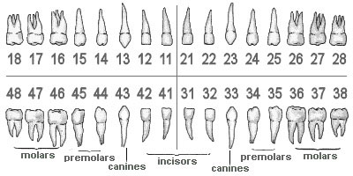

 | HASTA BİLGİLERİ | İLETİŞİM BİLGİLERİ | KONTROLLER
ADI SOYADI:  DOĞUM TARİHİ: …../…../…..  YAŞ:  KİLO:  SİSTEMİK HASTALIK:  KULLANILAN İLAÇLAR:  TELEFON NO: |  | HASTANIN YASAL TEMSİLCİSİ  YAKINLIK DERECESİ:  ADI SOYADI:  TELEFON NO:  TELEFON NO 2: | ☐ Hastanın anesteziye girmeden en az 6 saat önce aç ve susuz (her türlü katı ve sıvı gıda alınımı kesilecek) olması gerektiği söylendi.  ☐ Anestezi sırasında tedavi yapılırken ön tedavi planlamasında büyük değişiklikler olabileceği anlatıldı.  ☐ Tedavi öncesi anestezinin risklerinin anlatıldığı onam formunun hasta/hastanın yasal temsilcisi tarafından imzalanması gerektiği ve genel anestezi onay belgesini tedavi günü yanlarında getirmeleri gerektiği söylendi.  ☐ Tedavi günü gelinmemesi durumunda tedavi için sıra bekleyen hastaların haklarının korunması için yeniden randevu verilmeyeceği, genel anestezi hasta sırasına yeniden girmek zorunda kalacakları, tedaviden vazgeçilmesi durumunda tedaviye alınacağı günden en az 1 hafta öncesinde klinik sekreterliğine bildirilmesi gerektiği anlatıldı.
 | TEDAVİ TARİHİ: ………./………./………. TEDAVİ ŞEKLİ: ☐ Genel Anestezi ☐ Sedasyon

TEDAVİ PLANLAMASI
SÜT DİŞİ |  | DAİMİ DİŞ
51: | 61: | 11: | 21: | 31: | 41:
52: | 62: | 12: | 22: | 32: | 42:
53: | 63: | 13: | 23: | 33: | 43:
54: | 64: | 14: | 24: | 34: | 44:
55: | 65: | 15: | 25: | 35: | 45:
 |  | 16: | 26: | 36: | 46:
81: | 71: | 17: | 27: | 37: | 47:
82: | 72: | 18: | 28: | 38: | 48:
83: | 73: | Planlamayı Yapan Hekimin;  ADI SOYADI:  TARİH:
84: | 74:
85: | 75:

UYGULANAN TEDAVİ
SÜT DİŞİ |  | DAİMİ DİŞ
51: | 61: | 11: | 21: | 31: | 41:
52: | 62: | 12: | 22: | 32: | 42:
53: | 63: | 13: | 23: | 33: | 43:
54: | 64: | 14: | 24: | 34: | 44:
55: | 65: | 15: | 25: | 35: | 45:
 |  | 16: | 26: | 36: | 46:
81: | 71: | 17: | 27: | 37: | 47:
82: | 72: | 18: | 28: | 38: | 48:
83: | 73: | Tedaviyi Uygulayan Hekimin;  ADI SOYADI:  İMZASI:  TARİH:
84: | 74:
85: | 75:

NOTLAR:

